高青县自然资源局

2024年政府信息公开工作年度报告

本报告根据《中华人民共和国政府信息公开条例》（国务院令第711号，以下简称《条例》）和《国务院办公厅政府信息与政务公开办公室关于印发<中华人民共和国政府信息公开工作年度报告格式>的通知》（国办公开办函〔2021〕30号）相关要求编制。报告全文分总体情况、主动公开政府信息情况、收到和处理政府信息公开申请情况、政府信息公开行政复议和行政诉讼情况、存在的主要问题及改进情况、其他需要报告的事项六个部分。

报告中所列数据统计期限自2024年1月1日始，至2024年12月31日止。报告电子版可在高青县人民政府门户网站（www.gaoqing.gov.cn）查阅和下载。如对报告内容有疑问，请与高青县自然资源局政策法规科联系（地址：山东省淄博市高青县高苑路22号；邮编：256300；电话：0533-6967725；传真：0533-6967715；邮箱：gqxzrzyj@163.com）。

一、总体情况

2024年，高青县自然资源局坚持以习近平新时代中国特色社会主义思想为指导，认真落实国家和省市县政务公开工作部署，紧紧围绕政务公开工作重点和各项工作要求，规范信息发布，提升政务公开水平。

（一）主动公开

坚持“公开为常态、不公开为例外”，常态化做好政府信息主动公开，发布行政处罚信息3条、政策文件3件、人事任免信息1条、财政预决算信息4条；深化重点领域信息公开，发布国有土地使用权出让和划拨，全流程公开农村集体土地征收的征地批准文件、征收公告、土地补偿安置方案等信息。2024年通过政府网站公开信息927余条，比上一年增加120余条；其他渠道公开信息100余条。开展多形式政策解读，主要负责人带头解读政策3次，撰写署名文章1次，发布图文解读2篇、动漫解读1篇，以内容丰富的解读推进政策落地执行。积极回应群众关切，开展征集调查活动3次，办理12345热线597件，满意率达90%以上。

（二）依申请公开

规范依申请公开办理，实行多层审查、联合协商、事后跟踪机制，针对疑难、复杂申请内容，开展综合研判，全力保障依申请公开答复的准确性。2024年共收到政府信息公开申请15件，比上年度减少4件，申请内容主要涉及土地征收领域。作出政府信息公开申请答复15件，其中予以公开10件、部分公开2件、无法提供3件。未因政府信息公开被申请行政复议、提起行政诉讼。

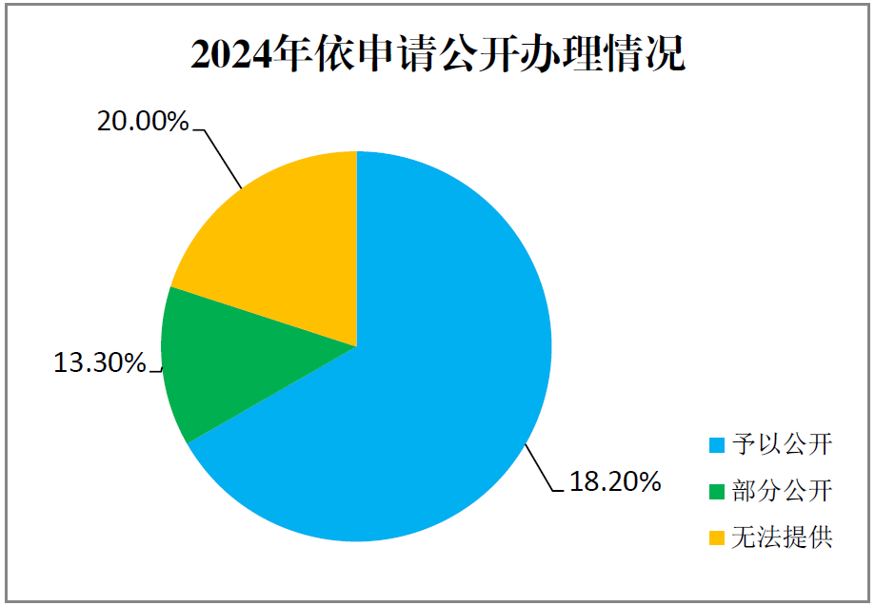

（三）政府信息管理

健全政府信息公开工作制度，加强信息制作、审核、发布全流程管理，严格把关信息公开流程，坚持“先审查、后公开”和“一事一审”原则，从严审查发布内容，确保发布信息不涉密。开展主动公开事项目录编制，对照法律法规梳理公开事项，梳理10项一级公开事项，规范公开内容，防止公开泛化。加强已公开信息管理，定期做好检查，年内整改有效期标注错误、表述不规范等问题5处。

（四）政府信息公开平台建设

及时完善县政府门户网站政务公开栏目建设，对专题专栏等栏目进行了全面优化和调整，合并同类栏目5个，关停栏目1个，主动公开征地拆迁、农用地审批、规划计划等信息，切实保障人民群众的知情权、参与权、表达权和监督权。严格政务新媒体运维管理，及时转载重要政策，发布政策解读，对运维不到位账号进行关停，年内关停政务新媒体1个。

（五）监督保障

夯实政务公开工作基础，分管负责同志具体抓落实，召开专题会议2次；政策法规（信访）科牵头负责政务公开工作，更换专职人员1名。制定《高青县自然资源局2024年政务公开工作培训计划》，组织开展集中培训2次，并对3个业务科室人员进行了轮训。

二、主动公开政府信息情况

|  |  |  |  |
| --- | --- | --- | --- |
| 第二十条第（一）项 | | | |
| 信息内容 | 本年制发件数 | 本年废止件数 | 现行有效件数 |
| 规章 | 0 | 0 | 0 |
| 行政规范性文件 | 0 | 0 | 1 |
| 第二十条第（五）项 | | | |
| 信息内容 | 本年处理决定数量 | | |
| 行政许可 | 152 | | |
| 第二十条第（六）项 | | | |
| 信息内容 | 本年处理决定数量 | | |
| 行政处罚 | 4 | | |
| 行政强制 | 0 | | |
| 第二十条第（八）项 | | | |
| 信息内容 | 本年收费金额（单位：万元） | | |
| 行政事业性收费 | 73.86 | | |

三、收到和处理政府信息公开申请情况

|  |  |  |  |  |  |  |  |  |  |
| --- | --- | --- | --- | --- | --- | --- | --- | --- | --- |
| （本列数据的勾稽关系为：第一项加第二项之和，等于第三项加第四项之和） | | | 申请人情况 | | | | | | |
| 自然人 | 法人或其他组织 | | | | | 总计 |
| 商业  企业 | 科研  机构 | 社会公益组织 | 法律服务机构 | 其他 |
| 一、本年新收政府信息公开申请数量 | | | 15 | 0 | 0 | 0 | 0 | 0 | 15 |
| 二、上年结转政府信息公开申请数量 | | | 0 | 0 | 0 | 0 | 0 | 0 | 0 |
| 三、本年度办理结果 | （一）予以公开 | | 10 | 0 | 0 | 0 | 0 | 0 | 10 |
| （二）部分公开（区分处理的，只计这一情形，不计其他情形） | | 2 | 0 | 0 | 0 | 0 | 0 | 2 |
| （三）不予公开 | 1.属于国家秘密 | 0 | 0 | 0 | 0 | 0 | 0 | 0 |
| 2.其他法律行政法规禁止公开 | 0 | 0 | 0 | 0 | 0 | 0 | 0 |
| 3.危及“三安全一稳定” | 0 | 0 | 0 | 0 | 0 | 0 | 0 |
| 4.保护第三方合法权益 | 0 | 0 | 0 | 0 | 0 | 0 | 0 |
| 5.属于三类内部事务信息 | 0 | 0 | 0 | 0 | 0 | 0 | 0 |
| 6.属于四类过程性信息 | 0 | 0 | 0 | 0 | 0 | 0 | 0 |
| 7.属于行政执法案卷 | 0 | 0 | 0 | 0 | 0 | 0 | 0 |
| 8.属于行政查询事项 | 0 | 0 | 0 | 0 | 0 | 0 | 0 |
| （四）无法提供 | 1.本机关不掌握相关政府信息 | 1 | 0 | 0 | 0 | 0 | 0 | 1 |
| 2.没有现成信息需要另行制作 | 2 | 0 | 0 | 0 | 0 | 0 | 2 |
| 3.补正后申请内容仍不明确 | 0 | 0 | 0 | 0 | 0 | 0 | 0 |
| （五）不予处理 | 1.信访举报投诉类申请 | 0 | 0 | 0 | 0 | 0 | 0 | 0 |
| 2.重复申请 | 0 | 0 | 0 | 0 | 0 | 0 | 0 |
| 3.要求提供公开出版物 | 0 | 0 | 0 | 0 | 0 | 0 | 0 |
| 4.无正当理由大量反复申请 | 0 | 0 | 0 | 0 | 0 | 0 | 0 |
| 5.要求行政机关确认或重新出具已获取信息 | 0 | 0 | 0 | 0 | 0 | 0 | 0 |
| （六）其他处理 | 1.申请人无正当理由逾期不补正、行政机关不再处理其政府信息公开申请 | 0 | 0 | 0 | 0 | 0 | 0 | 0 |
| 2.申请人逾期未按收费通知要求缴纳费用、行政机关不再处理其政府信息公开申请 | 0 | 0 | 0 | 0 | 0 | 0 | 0 |
| 3.其他 | 0 | 0 | 0 | 0 | 0 | 0 | 0 |
| （七）总计 | | 15 | 0 | 0 | 0 | 0 | 0 | 15 |
| 四、结转下年度继续办理 | | | 0 | 0 | 0 | 0 | 0 | 0 | 0 |

四、政府信息公开行政复议、行政诉讼情况

|  |  |  |  |  |  |  |  |  |  |  |  |  |  |  |
| --- | --- | --- | --- | --- | --- | --- | --- | --- | --- | --- | --- | --- | --- | --- |
| 行政复议 | | | | | 行政诉讼 | | | | | | | | | |
| 结果维持 | 结果 纠正 | 其他 结果 | 尚未 审结 | 总计 | 未经复议直接起诉 | | | | | 复议后起诉 | | | | |
| 结果 维持 | 结果 纠正 | 其他 结果 | 尚未 审结 | 总计 | 结果 维持 | 结果 纠正 | 其他 结果 | 尚未 审结 | 总计 |
| 0 | 0 | 0 | 0 | 0 | 0 | 0 | 0 | 0 | 0 | 0 | 0 | 0 | 0 | 0 |

五、存在的主要问题及改进情况

（一）存在问题

一是政策制定过程中公众参与力度不够，意见征集渠道较少，部分政策在征集意见中收到的建议数量较少、质量不高。

二是政策解读质量有待提升，部分解读材料仍立足于政策制定者角度进行解读，内容仍过于专业，群众难以理解。

（二）改进情况

一是加大公众参与力度，在政策制定过程中运用政府网站、听证会、问卷调查、座谈会等多形式开展意见征集，并将采纳情况向社会公布，提高公众参与的积极性和满意度。年内开展多形式调查征集3次，并发布了反馈结果。

二是做好政策解读质量提升，站在群众视角进行解读，结合群众在政策执行中存在的疑虑，运用通俗易懂的语言将政策亮点、主要变化、执行效果讲清楚、说明白。年内采取大白话的形式对2件专业性较强的政策进行了解读，有效推动了政策落实。

六、其他需要报告的事项

（一）政府信息公开信息处理费收取情况

根据《国务院办公厅关于印发<政府信息公开信息处理费管理办法>的通知》（国办函〔2020〕109号）和《山东省人民政府办公厅关于做好政府信息公开信息处理费管理工作有关事项的通知》（鲁政办字〔2020〕179号）规定，2024年本机关在办理政府信息公开申请过程中未收取信息处理费。

（二）落实上级年度政务公开工作要点情况

根据《2024年高青县政务公开工作方案》（高政办字〔2024〕11号）要求，制定了《2024年高青县自然资源局政务公开工作方案》，及时公开土地征收、土地招拍挂、城市规划等与群众切身利益相关的事项；规范依申请公开工作，实现登记、审核、办理、答复、归档等全流程电子化管理，提升依申请公开工作办理实效，

（三）人大代表建议和政协委员提案办理结果公开情况

2024年共承办县十八届人大三次会议建议3件，承办县政协十五届三次会议提案4件，办复率均为100%。除涉及国家秘密、工作秘密的，所有建议提案办理复文或摘要以及办理总体情况均在县政府门户网站建议提案办理专题中予以公开。

（四）政务公开工作创新情况

健全完善公众参与决策的长效机制，通过召开专家论证会、民意调查等多种形式，广泛听取社会各界的意见和建议。在国土空间规划制定过程中，邀请部分民众参与全过程，加大了民众获取信息力度，进一步扩大了信息公开范围，促进了政策制定的科学性合理性。

（五）有关数据统计说明

1. 报告中所列数据可能因四舍五入原因与数据直接相加之和存在尾数差异。

2. 行政许可数量、行政处罚和行政强制数量，包括已公开和依法未公开的全部处理决定。

3. 行政复议机关作为共同被告的行政诉讼案件，只计算原行为主体的案件数量，不计算行政复议机关的案件数量。